МИНИСТЕРСТВО ОБРАЗОВАНИЯ И НАУКИ РОССИЙСКОЙ ФЕДЕРАЦИИ
ФГБОУ ВО АЛТАЙСКИЙ ГОСУДАРСТВЕННЫЙ УНИВЕРСИТЕТ
Институт цифровых технологий, электроники и физики
Кафедра вычислительной техники и электроники(ВТиЭ)
Лабораторная работа №1
Исследование разомкнутой линейной системы

Выполнил студент 585 гр.
_______________ Роженцев А.К
Проверил: доцент каф. ВТиЭ
_______________ Ю.Я. Матющенко
Лабораторная работа защищена
«___»__________________2020 г.
Оценка ________________
Барнаул 2020
- Описание системы
Исследуется система, описываемая математической моделью в виде передаточной функции
$$F(s)=\frac{2.0s^{2}+0.60s +( -0.360)}{s^{3}+1.2s^{2}+0.7406s +0.2734}$$
- Результаты исследования
  - адрес файла lab1_tf.m:
E:\MAT\LAB\toolbox\control\control\@tf\lab1_tf.m
  - нули передаточной функции
-0.6000
0.3000
  - полюса передаточной функции
-0.7000 + 0.0000i
-0.2500 + 0.5728i
-0.2500 – 0.5728i
  - коэффициент усиления звена в установившемся режиме
k = -1.3168
  - полоса пропускания системы
b = 2.2531 рад/сек
  - модель системы в пространстве состояний
a = -1.2 -0.7406 -0.5468
1 0 0
0 0.5 0

b = 2
0
0

c = 1 0.3 -0.36

d = 0
  - статический коэффициент усиления после изменения матрицы
k1 = -0.3168
связь между k и k1 объясняется тем, что при нахождении статического коэффициента передачи через модель в пространстве состояний мы используем формулу (k2 = -C A-1 B +D), в которой есть слагаемое D. Оно в рассматриваемом нами случае системы с одним входом и одним выходом просто скалярная величина, значение которой мы изменили с нуля на единицу.
  - модель в форме «нули-полюса»
2 (s+0.6) (s-0.3)
-----------------------------
(s+0.7) (s^2 + 0.5s + 0.3906)

  - коэффициенты демпфирования и частоты среза
Полюс передаточной функции | Собственная частота, рад/сек | Постоянная времени, сек | Коэффициент демпфирования
-0.2000  -0.2500 + 0.4330i  -0.2500 - 0.4330i | 0.6250  0.6250  0.7000 | 5  2  2 | 1.0000  0.5000  0.5000
  - И мпульсные характеристики систем f и f_ss получились, одинаковые, потому что для модели f_ss (D ≠ 0) импульсная характеристика построена неправильно, так как в момент времени t=0 она должна быть бесконечной по величине, и система Matlab в таком случае строит импульсную характеристику для строго правильной части, принимая D = 0 , т. е. для модели f.
  - Переходные процессы исходной и модифицированной систем
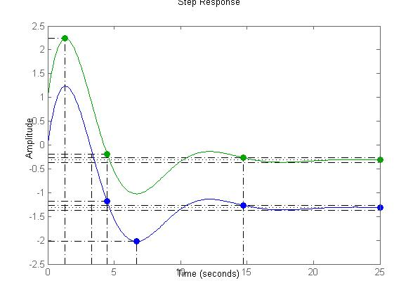
  - амплитудная частотная характеристика
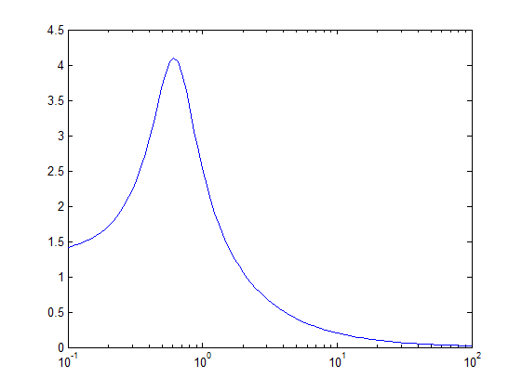
  - для того, чтобы найти статический коэффициент усиления по АЧХ, надо посмотреть значение АЧХ при Ꞷ=0
  - для того, чтобы найти полосу пропускания по АЧХ, надо посмотреть при каком значении частоты коэффициент усиления равен 0,707.
  - реакция на сигнал, состоящий из прямоугольных импульсов
